

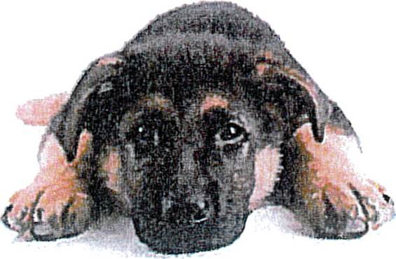
Commune de Burtigny

Formulaire d’inscription de chien

A retourner par courrier postal à :contrôle des habitants, chemin de Chisaz 2, 1268 Burtigny
ou par courriel à cdh@burtigny.ch.

Propriétaire
Nom et prénom
Adresse
Téléphone
E-mail
N° Identifiant AMICUS (si connu)

Chien
Nom du chien
N°. de la puce électr.
Race
Sexe ☐ Mâle ☐ Femelle
Le poil ☐ Ras ☐ Long
Couleur(s) de la robe
Date de naissance
Date d'acquisition
Provenance ☐ Elevage ☐ Privé ☐ Refuge SPA
☐ Autre mentionner:
Pays / Commune de provenance

Date : Signature du propriétaire

Réservé à la Commune (Laisser libre)
Transmis à l’ACI le __________________

